第四章 复式记账
二、借贷记账法
5.资产项目一增一减。
该类交易或事项主要有：以银行存款购买原材料或库存商品；将现金存入银行；从银行存款中提取现金；以银行存款购买固定资产等。
【例题】甲公司以银行存款8 000元购买原材料。
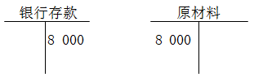
会计分录：
借：原材料 8 000
贷：银行存款 8 000
6.负债项目一增一减。
该类交易和事项主要有：拿应付票据抵偿应付账款等。
【例题】甲公司签发商业汇票一张，金额6 000元，抵偿应付账款。

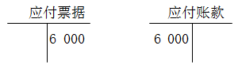

会计分录：
借：应付账款 6 000
贷：应付票据 6 000
7.所有者权益项目一增一减。
该类交易或事项主要有：用盈余公积增加实收资本等。
【例题】甲公司将盈余公积6 000元转增资本。

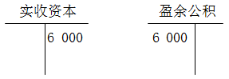

会计分录：
借：盈余公积 6 000
贷：实收资本 6 000
8.负债项目和所有者权益项目一增一减。
该类交易或事项主要有：以实现的利润向投资者分配，将债权转为股权等。
【例题】甲公司向投资者宣告分配现金股利9 000元。

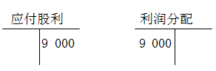

会计分录：
借：利润分配 9 000
贷：应付股利 9 000
9.收入项目增加、资产项目增加。
该类交易或事项主要有：销售商品收到银行存款；销售商品尚未收到货款等。
【例题】甲公司销售商品取得收入12 000元，存入银行。

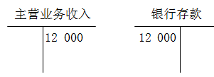

会计分录：
借：银行存款 12 000
贷：主营业务收入 12 000
10.收入项目增加、负债项目减少。
该类交易或事项主要有：以销售商品收入抵偿负债、冲减预收账款等。
【例题】甲公司销售商品确认收入5 000元，此前甲公司已预收该笔账款。

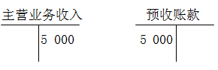
会计分录：
借：预收账款 5 000
贷：主营业务收入 5 000
11.费用项目增加、资产项目减少。
该类交易或事项主要有：以现金支付办公费；以银行存款支付利息费用等。
【例题】甲公司以现金3 000元支付办公费用。

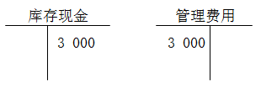

会计分录：
借：管理费用 3 000
贷：库存现金 3 000
12.费用项目增加、负债项目增加。
该类交易或事项主要有：尚未支付的管理部门消耗电费；尚未支付的管理部门职工薪酬等。
【例题】甲公司本月管理部门消耗电费600元，尚未支付。

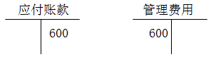

会计分录：
借：管理费用 600
贷：应付账款 600
（四）过账
各项经济业务编制会计分录以后，即应记入有关账户，这个过程称为过账。过账以后，一般在期末进行结账，结算出本期发生额合计和期末余额。
从会计分录到账户：过账
账户的平行登记

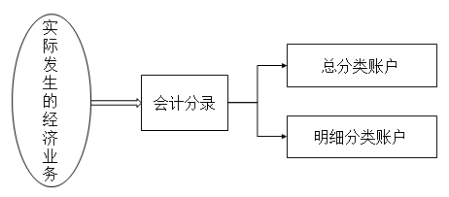

平行登记的要点
时期相同：应在同一会计期间在有关总分类账户和有关明细分类账户中进行登记
方向一致：总分类账户和所属明细分类账户登记在相同的方向
金额相等：记入总分类账户中的金额必须与记入所属有关明细分类账户中的金额之和相等
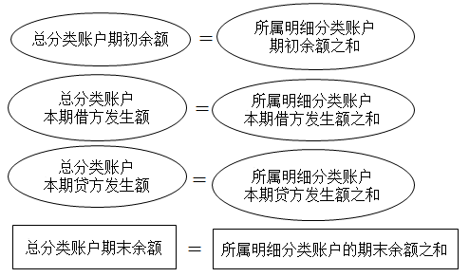

（五）借贷记账法的试算平衡
发生额试算平衡公式：
所有账户借方本期发生额合计=所有账户贷方本期发生额合计
余额试算平衡公式：
所有账户借方余额合计=所有账户贷方余额合计
编制试算平衡表时要注意以下问题：
第一，必须确保所有账户的余额已列入试算表中，否则缺少任何一个账户的余额，都会造成期初或期末借方余额合计与贷方余额合计不相等。
第二，如果试算表借贷不相等，应认真查找，直到实现平衡为止。
第三，即使试算已经平衡，并不能说明账户记录绝对正确，因为有些错误并不会影响借贷双方的平衡关系。以下情况发生时，也会使试算平衡。
（1）漏记某项经济业务，将使本期借贷双方的发生额发生等额减少，借贷仍然平衡。
（2）重记某项经济业务，将使本期借贷双方的发生额发生等额虚增，借贷仍然平衡。
（3）某项经济业务记错有关账户，借贷仍然平衡。
（4）某项经济业务在账户记录中，颠倒了记账方向，借贷仍然平衡。
（5）借方或贷方发生额中，偶然发生多记、少记并相互抵销，借贷仍然平衡。

附本讲随堂练习供学员练习

一、单项选择题
1.关于复式记账，下列各项中不正确的是（ ）。
A.以资产和权益平衡关系作为记账依据
B.不能全面系统的反映各会计要素的增减变动情况以及经济业务的来龙去脉
C.对于发生的每一项经济业务，都要在两个或两个以上相互联系的账户中进行登记
D.可以对账户记录的结果进行试算平衡，以便检查账户记录的正确性
2.下列关于试算平衡法的表述中，不正确的是（ ）。
A.包括发生额试算平衡和余额试算平衡
B.试算不平衡，表明账户记录肯定有错误
C.试算平衡，说明账户记录一定正确
D.发生额试算平衡法的理论依据是“有借必有贷，借贷必相等”
3.下列选项中，能够通过试算平衡检查出来的是（ ）。
A.重记经济业务
B.漏记经济业务
C.借贷方向相反
D.借贷金额不等
二、多项选择题
1.下列各项公式，可以表示试算平衡关系的是（ ）
A.期初借方余额合计=期初贷方余额合计
B.本期借方发生额合计=本期贷方发生额合计
C.期末借方余额合计=期末贷方余额合计
D.借方发生额=贷方发生额
2.复式记账法的主要特点是（ ）。
A.可以反映每一项经济业务的来龙去脉
B.可以反映账户间的平衡关系
C.便于检查账户记录的正确性
D.便于检查账户记录的完整性
3.下列各项中，正确反映借贷记账法特点的有（ ）。
A.以“借”“贷”作为记账符号
B.根据会计科目所反映的经济内容，来决定记账方向
C.记账规则是“有借必有贷，借贷必相等”
D.可以进行发生额试算平衡和余额试算平衡
三、判断题
1.期末进行试算平衡时，全部资产类账户的本期借方发生额合计应当等于其贷方发生额合计。（ ）
2.平行登记的要点包括时期相同、方向一致、金额相等。（ ）
3.各项经济业务编制会计分录以后，即应记入有关账户，这个过程称为结账。（ ）

参考答案与解析

一、单项选择题
1.
【答案】B
【解析】复式记账可以全面系统的反映各会计要素的增减变动情况以及经济业务的来龙去脉。
2.
【答案】C
【解析】试算平衡不能说明账户记录一定正确，如漏记整笔业务，还是会试算平衡。
3.
【答案】D
【解析】由于试算平衡是根据借贷记账法的记账规则记录的，选项A、B和C所属的记账错误并不会影响借贷平衡关系，不能通过试算平衡检查出来。
二、多项选择题
1.
【答案】ABC
【解析】选项D没有说明哪一期的借方发生额、贷方发生额。
2.
【答案】ABC
【解析】复式记账法无法检查账户记录的完整性。
3.
【答案】ABCD
三、判断题
1.
【答案】×
【解析】全部资产类账户的借方发生额合计不一定等于其贷方发生额合计，只有全部账户的借方发生额合计等于全部账户的贷方发生额合计。
2.
【答案】√
3.
【答案】×
【解析】各项经济业务编制会计分录以后，即应记入有关账户，这个过程称为过账。

随堂练习

【提示】点击上面的“随堂练习”即进入相关的试卷。

